Общество с ограниченной ответственностью «Рыбинскэкспо»

Портативная дизельная автоматическая зарядная станция «REXPO»

Паспорт

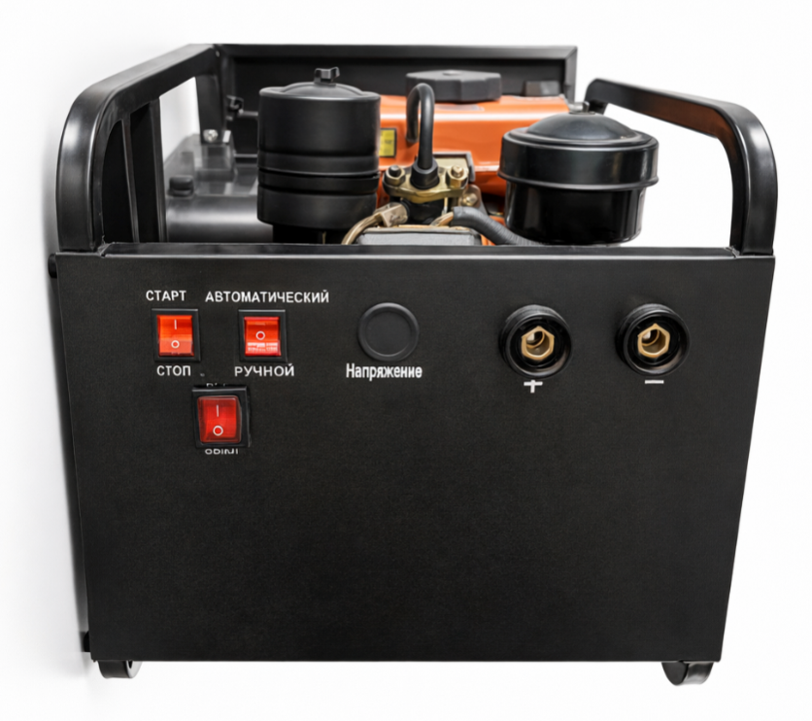

г. Рыбинск
2025

СОДЕРЖАНИЕ
1. ОСНОВНЫЕСВЕДЕНИЯОБИЗДЕЛИИ 1
2. ОСНОВНЫЕ ТЕХНИЧЕСКИЕ ДАННЫЕ 2
3. КОМПЛЕКТНОСТЬ 2
4. УСТРОЙСТВО И РАБОТА 3
5. ТРАНСПОРТИРОВАНИЕ И ХРАНЕНИЕ 3
6. РЕСУРСЫ, СРОКИ СЛУЖБЫ И ХРАНЕНИЯ, ГАРАНТИИ ИЗГОТОВИТЕЛЯ 3
7. СВЕДЕНИЯ ОБ УТИЛИЗАЦИИ 4
8. СВИДЕТЕЛЬСТВО О ПРИЕМКЕ И УПАКОВЫВАНИИ 4

Настоящий документ - руководство по эксплуатации, совмещенное с паспортом, распространяется на дизельныйгенерато(далее генератор), удостоверяет её технические характеристики и является руководящим документом по эксплуатации. В настоящем документе приведены основные технические данные, краткое описание устройства и принцип работы, а также данные, необходимые для правильной эксплуатации электростанции. Все работы, связанные с монтажом и эксплуатацией, должен проводить технический персонал, прошедший специальную подготовку, знающий устройство изделия и настоящее руководство по эксплуатации.

1. ОСНОВНЫЕСВЕДЕНИЯОБИЗДЕЛИИ

Наименование изделия: Дизельный генератор
Обозначения:
Изготовитель:
ООО «Рыбинскэкспо» ИНН 7610057064
Адрес: 152934, Ярославская область, Рыбинский район, город Рыбинск, Крестовая улица, дом 97.
тел.8(4855)25-41-66.

Электростанцияпредназначена для мобильного электроснабжения оборудования.

Генератор предназначен для эксплуатации в следующих условиях:
•В части воздействия климатических факторов внешней среды исполнение - УХЛ, категория размещения - 1 по ГОСТ 15150-69
•В части воздействия механических факторов - группа условий М1 по ГОСТ17516.1-90
•Температура окружающего воздуха в пределах -45…+40°С.
•Тип атмосферы - II по ГОСТ 15150-69: окружающая среда должна быть невзрывоопасной, не содержать агрессивные газы и пары в концентрациях, разрушающих металлы.

2.ОСНОВНЫЕ ТЕХНИЧЕСКИЕ ДАННЫЕ

Таблица 1.
Наименование параметра | Значение параметра
Мощность номинальная, кВт | 2,2
Номинальное напряжение, В | 28
Номинальный ток, А | 80
Объем топливного бака, л | 2,5
Расход топлива, л/ч | 5,2
Габаритные размеры ДхШхВ, мм | 400х450х410
Емкость системы смазки (л) | 0,7
Масса, кг | 35

3.КОМПЛЕКТНОСТЬ

- Дизельный генератор – 1 шт.;
- Коммутационный провод– 2 шт.;
- Паспорт – 1 шт.

4. УСТРОЙСТВО И РАБОТА

4.1. Генератор состоит из следующих основных частей: несущей рамы, топливного бака, двигателя, генератора, панели управления.
4.2. В четырехтактном двигателе внутреннего сгорания идет преобразование тепловой энергии, получаемой при сжигании дизельного топлива, в механическую энергию. Вращающий момент двигателя через соединительную муфту передаётся генератору, который преобразовывает кинетическую энергию вращения в электрическую, вырабатывая электрический постоянный ток, напряжением 28В. В зависимости от изменения мощности подсоединяемых потребителей происходит автоматическая регулировка оборотов двигателя. Управление генератором осуществляется с панели управления, где расположены основные выключатели и контрольные приборы.Запуск генератора может проводится в 2х режимах
-Ручной запуск при котором переключатель «автомат»- «ручной» находится в положении «ручной»Генератор подключается к накопителю REXPO либо к любому АКБ напряжением 24в
При нажатии кнопки пуск генератор осушествляет цикл запуска двигатель выходит на штатный режим после чего генератор вырабатывает ток порядка 100а и напряжение 24-29в в зависимости от нагрузки .
Остановка работы генератора производится клавишей «стоп»
- режим «автоматический» включается соответствующим положением клавиши при этом Генератор подключается к накопителю REXPO либо к любому АКБ напряжением 24в.Контролер в составе генератора оценивает напряжение АКБ и при значениях ниже 24в производит автоматический цикл запуска и проводит заряд подключенной АКБ .При последующих разрядах АКБ данный цикл проводится автоматически до выработки топлива в баке или израсходовании масла в картере двигателя в зависимости что наступает раньше.
В случае подключения АКБ с недостаточным зарядом первый цикл запуска проводится с использование ручного старта двигателя .
Перед началом работ необходимо соединить соблюдая полярность клеммы двигателя и АКБ ,проверить уровень топлива в баке, убедится в том что уровень масла не опустился ниже риски на контрольном шупе, проверть отсутствие посторонних предметов в зоне работы приводов двигателя и генератора .

4.3. Основные элементы генератора показаны на рис. 1.

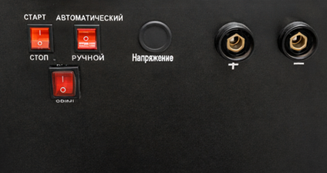
- Переключатель запуска и остановки генератора;
- Переключатель, который регулирует включение выходных интерфейсов;
1
2
3
4
5
6
- Переключатель режима работы генератора;
- Вольтметр;
- Положительный интерфейс подключения;
- Отрицательный интерфейс подключения.

5. Требования безопасности

  - Перед эксплуатацией необходимо внимательно ознакомиться с настоящей Инструкцией и соблюдать ее требования.
  - При эксплуатации генератора необходимо соблюдать правила техники электробезопасности и техники пожарной безопасности.
  - К обслуживанию агрегата и управлению им во время работы допускаются лица, прошедшие подготовку и имеющие допуск к эксплуатации электроустановок в соответствии с «Межотраслевыми правилами по охране труда (правилами безопасности) при эксплуатации электроустановок». Обслуживающему персоналу необходимо также обладать специальными навыками по работе с двигателями внутреннего сгорания.
  - Эксплуатировать генератор необходимо в соответствии с его назначением и требованиями, бережно обращаться с генератором, не подвергать его ударам, перегрузкам.
  - Обеспечить надежную устойчивую установку генератора, устанавливать машину в местах недоступных для посторонних и детей.
  - Запасы топлива и масла необходимо хранить в укрытии на безопасном расстоянии от работающего генератора.
  - Курение, пользование открытым огнем и нагревательными приборами вблизи хранящегося топлива или генератора не допускается.
  - Не заправлять генератор топливом внутри помещений или в плохо проветриваемой зоне. Не проливать топливо.
  - Не снимать крышку топливного бака и не заправлять топливом при работе двигателя или, если двигатель еще горячий (после выключения дать охладиться двигателю не менее 2 минут).
  - Не пользоваться генератором, если пролито топливо или присутствует его запах.
  - В случае возникновения пожара необходимо пользоваться углекислотными огнетушителями и подручными средствами. Запрещается тушить загоревшиеся электроустановки водой и пенными огнетушителями.
  - Техническое обслуживание осуществлять только при выключенном генераторе.
  - Запрещается:
- использовать генератор на открытых площадках во время снегопада или дождя; - подключать генератор к электрической цепи общего пользования;
- устанавливать для работы и запускать генератор в закрытых необорудованных помещениях.
  - При установке генератора внутри помещений необходимо обеспечить мощный приток воздуха и оборудовать канал для отвода выхлопных газов.
  - Следить за направлением вылета выхлопных газов, не направлять внутрь помещений или в зону, где работают люди.
  - Электрические кабели (шнуры) должны быть защищены от случайного повреждения (например, кабель рекомендуется подвешивать). Непосредственное соприкосновение кабеля (шнура) с горячими и масляными поверхностями не допускается. Запрещается натягивать и перекручивать кабель, подвергать его нагрузкам (например, ставить на него груз).
  - Не запускать генератор со снятыми защитными ограждениями и устройствами.
  - Генератор должен быть выключен:
- при переносе с одного рабочего места на другое;
- при заправке топливом и техническом обслуживании;

Подготовка к работе
  - Перед началом работы и во время ее необходимо соблюдать требования раздела «ТРЕБОВАНИЯ БЕЗОПАСНОСТИ».
  - Каждый раз перед работой необходимо провести осмотр генератора, проверить:
- уровень масла двигателя (генератор транспортируется без масла и перед запуском генератора необходимо залить масло в картер, в противном случае двигатель не запустится)
- комплектность и надежность крепления деталей;
- отсутствие течи топлива и масла;
- целостность изоляционных деталей корпуса, наличие защитных кожухов и их исправность;
  - Подключить аккумулятор или инвертор: провод коммутационный к клемме «плюс», проводкоммутациолнный к клемме «минус».

- Порядок работы

  - Установка генератора.
    - Установить генератор на ровной горизонтальной поверхности;
    - При установке генератора внутри помещений необходимо обеспечить мощный приток воздуха и оборудовать канал для отвода выхлопных газов.
  - Заправка топливом.
    - Выключить генератор (если он находился в работе) и дать остыть не менее2 минут.
    - Открыть крышку топливного бака (1) (рис. 2).
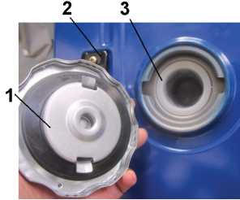
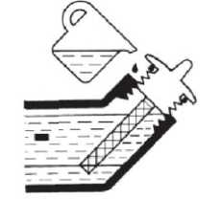
    - Заправить бак топливом, при этом топливо заливать через фильтр(3) , встроенный в горловину бака (рис. 2). При заправке необходимо оставить некоторое пространство в баке для расширения топлива.
Рис. 2. Топливный бак
1- крышка топливного бака
2- указатель уровня топлива
3- фильтр
Рис. 3. Уровень масла
    - Плотно закрыть крышку топливного бака.
  - Заправка маслом.
    - Открыть пробку-щуп картера для заправки масла, залить масло.
    - Проверить уровень масла по щупу совмещенному с пробкой картера, при необходимости добавить масло.
    - Выбор марки масла очень важен для безотказной работы двигателя.
При использовании загрязненного масла или масла неподходящих марок резко возрастает износ двигателя и вероятность его поломок, возникает риск заклинивания поршня, заедания поршневых колец, избыточного износа гильзы цилиндра, подшипников или иных составных частей. В этом случае срок службы генератора существенно понизится.
Рекомендуется масло для нетурбированных дизельных двигателей класса CC/CDпо классификации API.
Вязкость масла выбирается в зависимости от температурного режима, при котором будет работать электроагрегат (см.рис.4).
При температуре наружного воздуха ниже -5 °С рекомендуется применять масло с вязкостью SAE 5W30, в тёплое время года SAE10W30, SAE10W40.
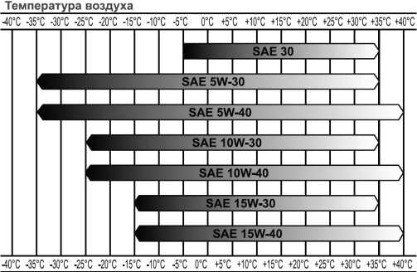
Температура воздуха
Рис. 4. Выбор масла

ВНИМАНИЕ: Не использовать никаких присадок к маслам, не смешивать масло с бензином. Никогда не запускать генератор без масла или с пониженным уровнем масла. Перед пуском обязательно проверить уровень масла по щупу!
  - Запуск двигателя.
Перед пуском двигателя отключить потребителей электроэнергии и отсоединить штепсельный разъем кабеля от генератора.
Ручной запуск:
    - Выкрутить крышку-щуп картера и залить масло.
    - Залить топливо в бак.
Для работы использовать топливо в соответствии с температурой окружающего воздуха (летние или зимние сорта), в соответствии с ГОСТ Р 52368-2005 (ЕН 590:2009).

8. РЕСУРСЫ, СРОКИ СЛУЖБЫ И ХРАНЕНИЯ, ГАРАНТИИ ИЗГОТОВИТЕЛЯ

Установленный срок службы генераторадо замены - не менее 5 лет. При соблюдении потребителем условий транспортирования, хранения и эксплуатации, предприятие гарантирует безотказную работу электростанции в течение 24 месяцев с даты перехода права собственности на Товар к Покупателю.

Изготовитель осуществляет гарантийное обслуживание изделий, вышедших из строя, на следующих условиях:
- В течение гарантийного срока Изготовитель обязуется осуществлять гарантийный ремонт изделия в случае обнаружения заводского брака.
- Гарантия осуществляется при предъявлении паспорта изделия.
- Комплектность и внешний вид изделия проверяется Заказчиком при приемке изделия.
Изготовитель оставляет за собой право прервать гарантию в следующих случаях:
- самостоятельный ремонт, изменение конструкции изделия;
- нарушение правил эксплуатации и режимов, приводящих к механическим повреждениям изделия;
- внешние повреждения, повлекшие за собой потерю работоспособности изделия.

При аннулировании гарантийных обязательств, ремонт может быть произведен в платном порядке, без восстановления или продления гарантии.

Спорные вопросы, касающиеся неработоспособности изделия, решаются независимой экспертизой. Экспертиза оплачивается Изготовителем - в случае необходимости проведения гарантийного ремонта, или Заказчиком - в случае нарушения условий гарантии. Гарантия не распространяется на отдельные элементы изделия, а именно коммутационные и иные аппараты, изготовленные сторонними организациями. Гарантийные обязательства по данному оборудованию исполняют организации изготовители данной продукции, в соответствии с прилагаемыми паспортами оборудования.

7. СВЕДЕНИЯ ОБ УТИЛИЗАЦИИ

Перед утилизацией необходимо слить горюче-смазочные жидкости из электростанции;
Не выбрасывайте электростанцию вместе с бытовым мусором;
Рекомендуется обращаться в специализированные пункты вторичной переработки сырья.

8. СВИДЕТЕЛЬСТВО О ПРИЕМКЕ И УПАКОВЫВАНИИ

Дизельнаый генератор
^{наименование изделия} ^{обозначение} ^{Серийный номер}
изготовлена, принятаи упакована в соответствии с требованиями государственных стандартов, действующей технической документации и признана годной для эксплуатации.

Начальник ОТК

М.П. ________________ __________________
^{личная подпись} ^{расшифровка подписи}
__________________
^{число, месяц, год}

Гарантийный талон №
№ | Оборудование | Серийный номер | Срок гарантии, мес.
1 | Дизельный генератор «REXPO» |  | 24

Дата продажи  оборудования: « » __20__ г. | Продавец: /________________/

Гарантийные обязательства:
1. Срок гарантии исчисляется со дня выдачи товара Покупателю.

Штамп торговой организации
2. В случае если вышеупомянутое оборудование выйдет из строя не по вине Покупателя, в течение гарантийного срока, поставщик обязуется произвести ремонт или замену дефектного оборудование без дополнительной оплаты.
3. Гарантийный ремонт и обслуживание производятся в течение 15-ти рабочих дней в сервисном центре продавца товара, только при предъявлении настоящего гарантийного талона. Гарантийный срок продлевается на время проведения ремонта.
4. Поставщик снимает с себя гарантийные обязательства в случаях:
-при наличии механических, химических, термических и иных повреждениях оборудования
-выхода из строя по причинам несоблюдения правил установки и эксплуатации оборудования.
-вскрытия, ремонта или модернизации техники не уполномоченными лицами.
5. Гарантия не распространяется на расходные материалы и другие узлы, имеющие естественный ограниченный период эксплуатации
6. При обращении с претензиями по поводу работы приобретенной техники, вызванными некомпетентностью покупателя, продавец имеет право взимать плату за проведение консультаций.
7. На период гарантийного ремонта аналогичное исправное оборудование не выдается.
8. Недополученная в связи с появлением неисправности прибыль и другие косвенные расходы не подлежат возмещению.
9. Гарантия не распространяется на ущерб, причиненный другому оборудованию.
10. Все транспортные расходы относятся за счет покупателя и не подлежат возмещению

Покупатель: /____________ / ______________/ _________________/
(дата) (подпись) (расшифровка)

